Отчет по лабораторной работе №2

Структуры данных

Легиньких Галина Андреевна

Содержание

# 1 Цель работы

Основная цель работы — изучить несколько структур данных, реализованных в Julia, научиться применять их и операции над ними для решения задач.

# 2 Задание

1. Используя Jupyter Lab, повторите примеры из раздела 2.2.
2. Выполните задания для самостоятельной работы (раздел 2.4).

# 3 Выполнение лабораторной работы

**1.** Для начала я повторила все примеры из документа. В начале был дан перечень функций (методов), которые я использовала при повторении примеров. (рис. 1)

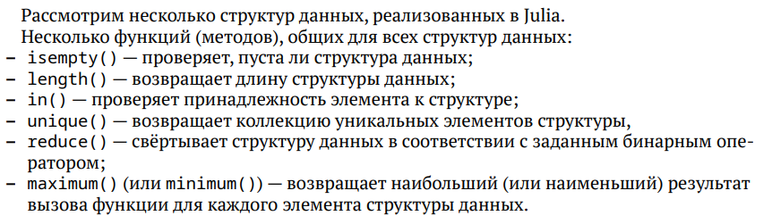

Рис. 1: Перечень методов

**2.** Рассмотрела примеры кортежей. Комментарии ко всем примерам на скриншотах. (рис. 2)

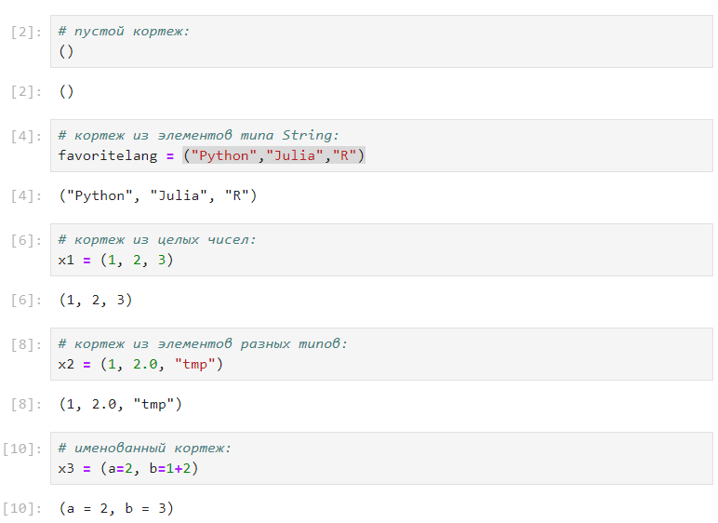

Рис. 2: Кортежи

**3.** Повторила примеры операция над кортежами. (рис. 3)

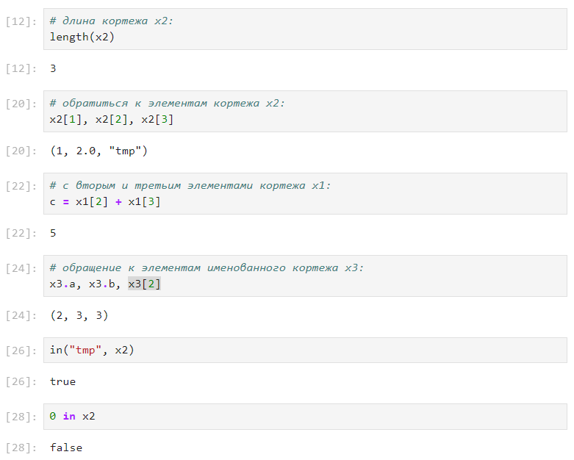

Рис. 3: Операции над кортежами

**4.** Перешла к словарям и операциями над ними. Повторила примеры операция над словарями. (рис. 4) (рис. 5)

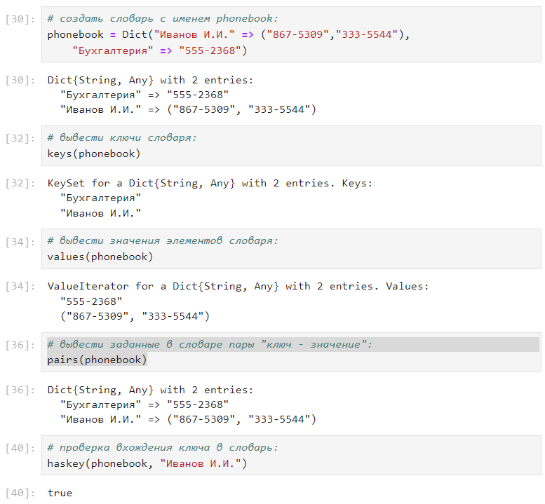

Рис. 4: Словари 1

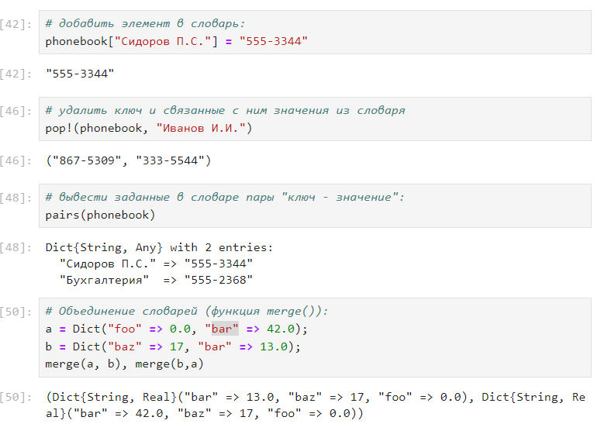

Рис. 5: Словари 2

**5.** Далее множества и операции над ними. (рис. 6) (рис. 7) (рис. 8)

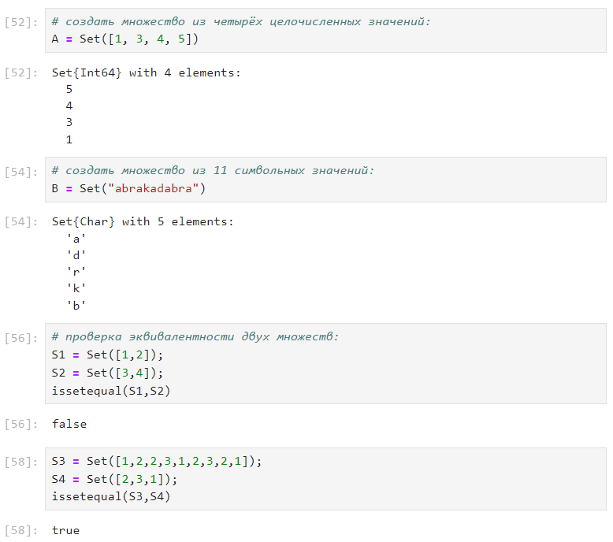

Рис. 6: Множества 1

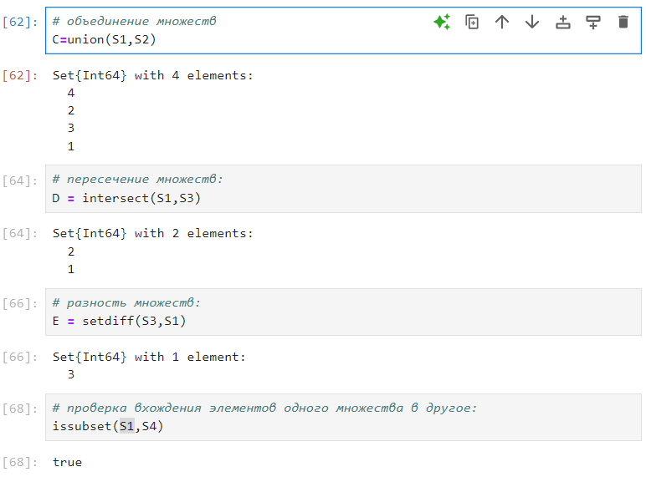

Рис. 7: Множества 2

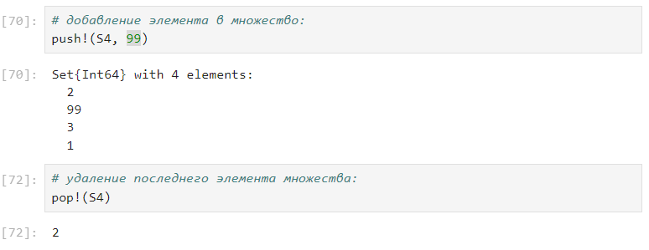

Рис. 8: Множества 3

**6.** Повторила примеры массивов и операции для работы с ними. (рис. 9) (рис. 10) (рис. 11) (рис. 12) (рис. 13) (рис. 14) (рис. 15) (рис. 16)

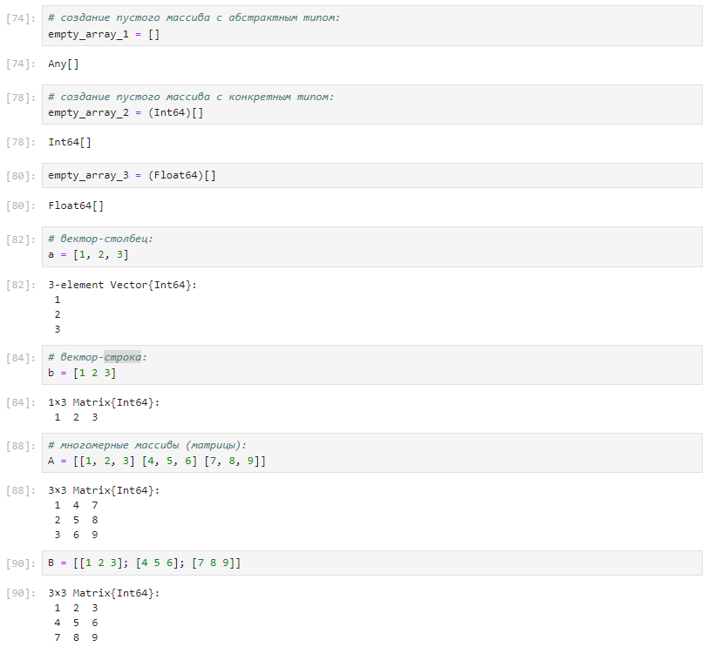

Рис. 9: Массивы 1

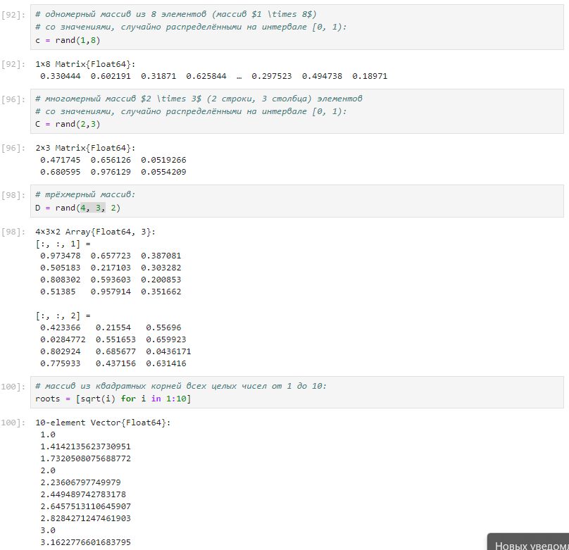

Рис. 10: Массивы 2

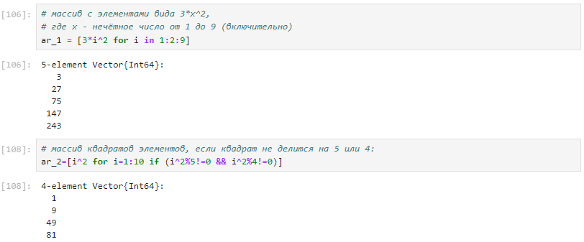

Рис. 11: Массивы 3

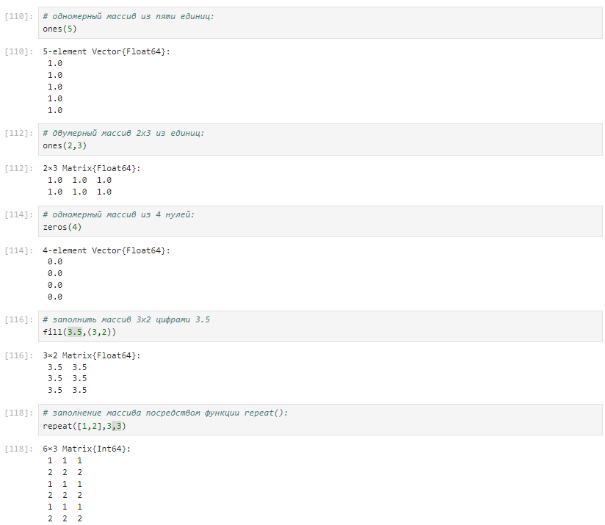

Рис. 12: Массивы 4

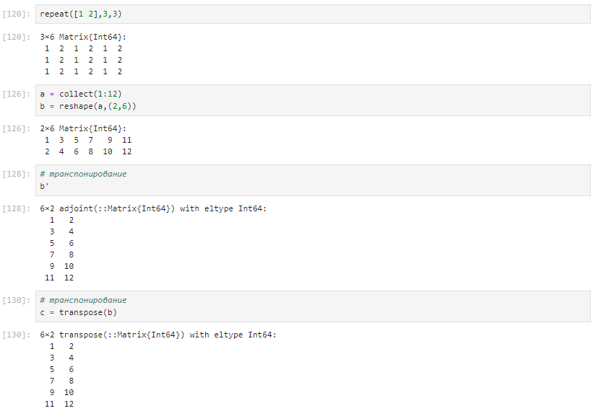

Рис. 13: Массивы 5

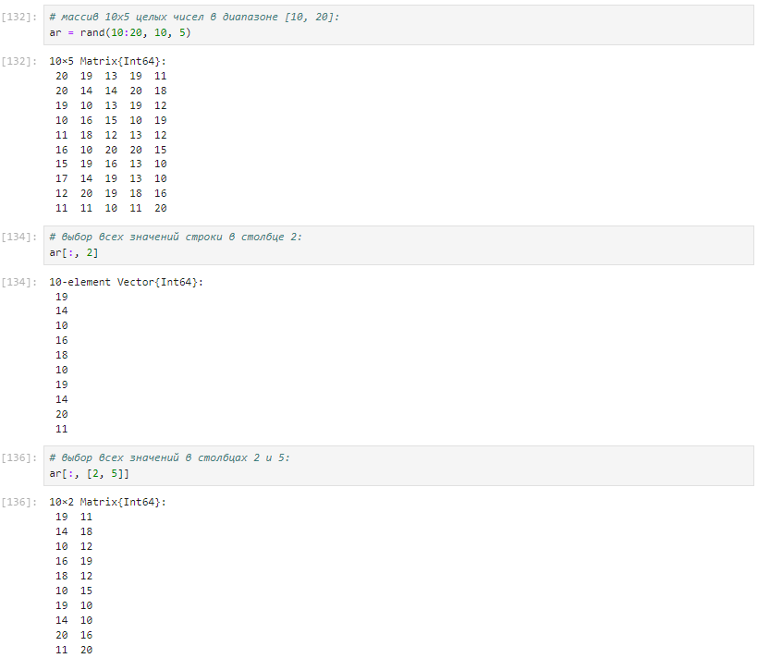

Рис. 14: Массивы 6

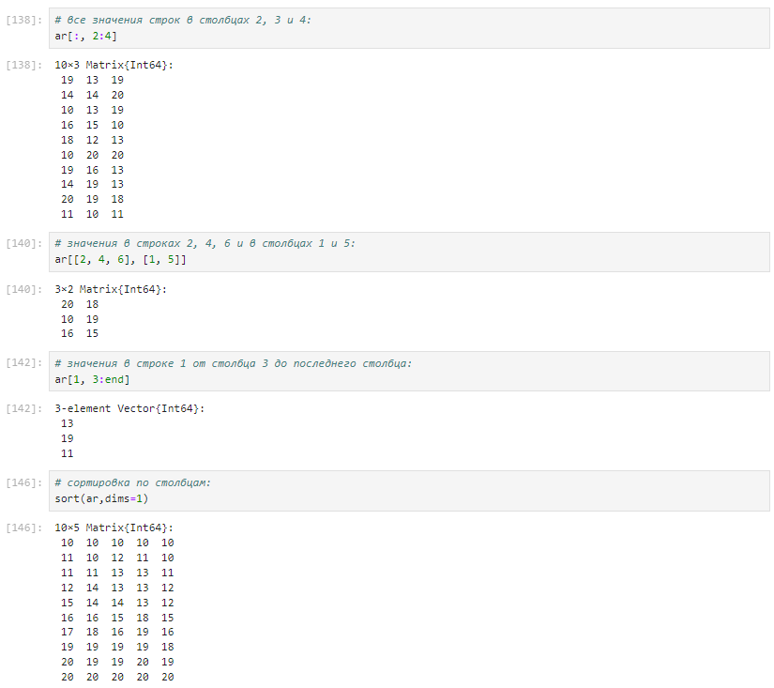

Рис. 15: Массивы 7

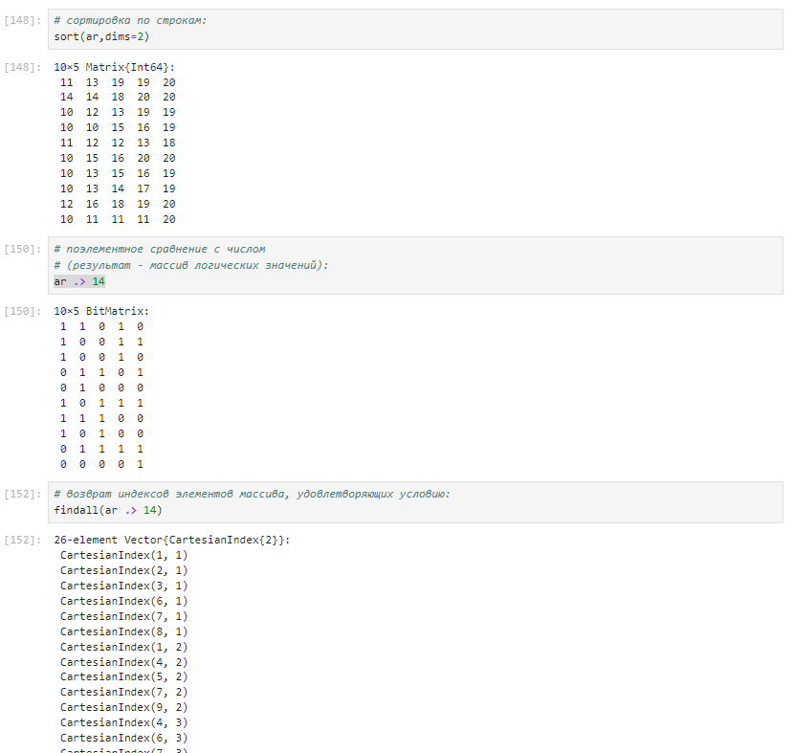

Рис. 16: Массивы 8

**7.** Перешла к выполнению самостоятельных заданий. Дублировать сами задания я не буду, это масимально проблематично. Я просто буду придерживаться их нумерации. Все объяснения в видео выполнение.

* Задания 1 и 2 (рис. 17)

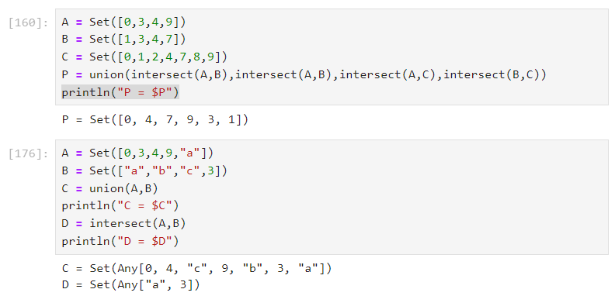

Рис. 17: Задания 1 и 2

* Задания 3.1 - 3.5 (рис. 18)

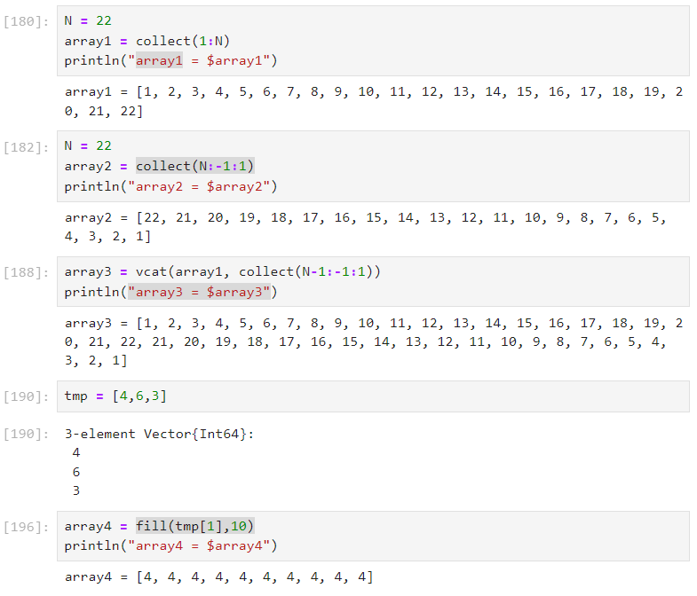

Рис. 18: Задания 3.1-3.5

* Задания 3.6 - 3.10 (рис. 19)

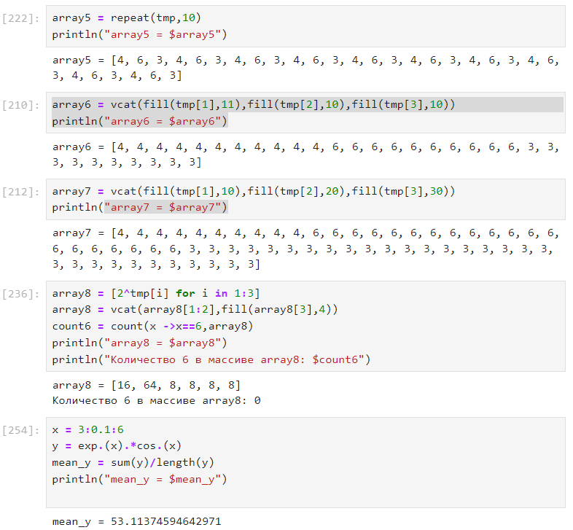

Рис. 19: Задания 3.6-3.10

* Задание 3.11 (рис. 20)

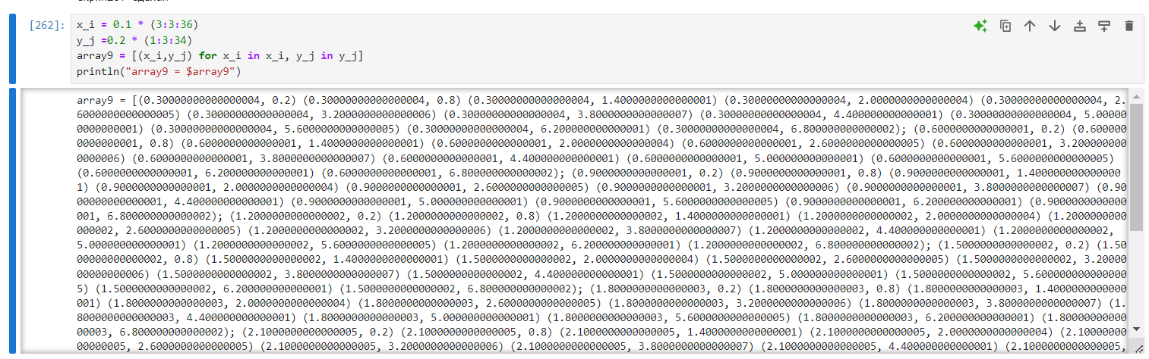

Рис. 20: Задание 3.11

* Задания 3.12 - 3.13 (рис. 21)

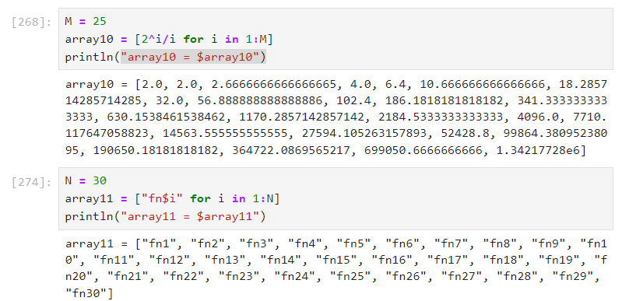

Рис. 21: Задания 3.12-3.13

* Задание 3.14.1 (рис. 22)

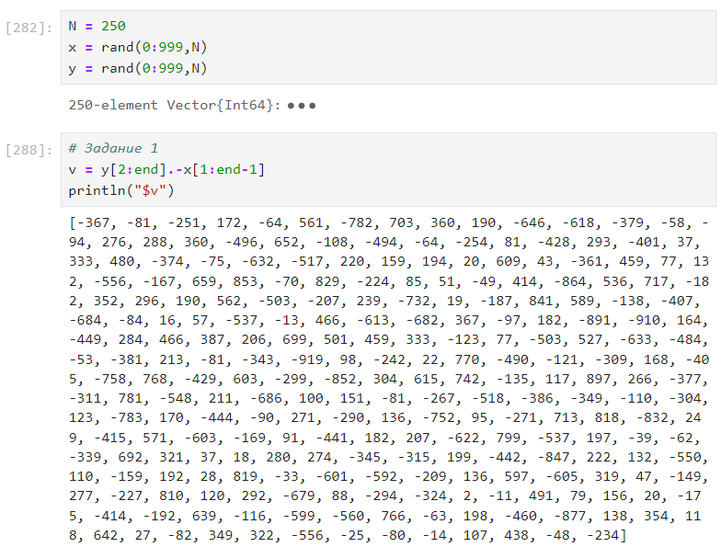

Рис. 22: Задание 3.14.1

* Задание 3.14.2 (рис. 23)

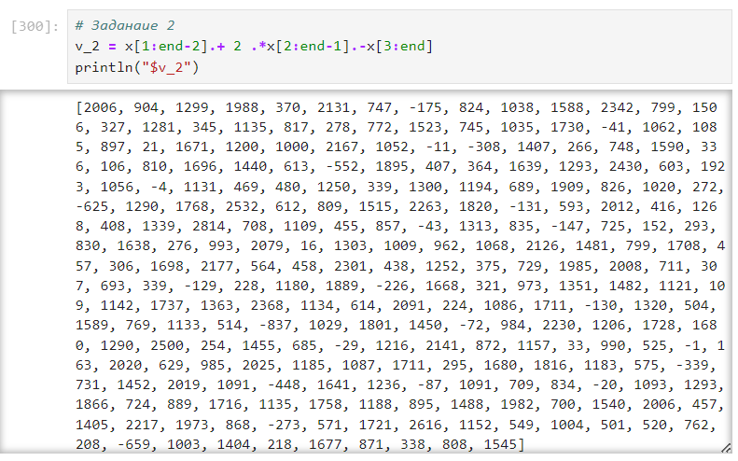

Рис. 23: Задание 3.14.2

* Задание 3.14.3 (рис. 24)

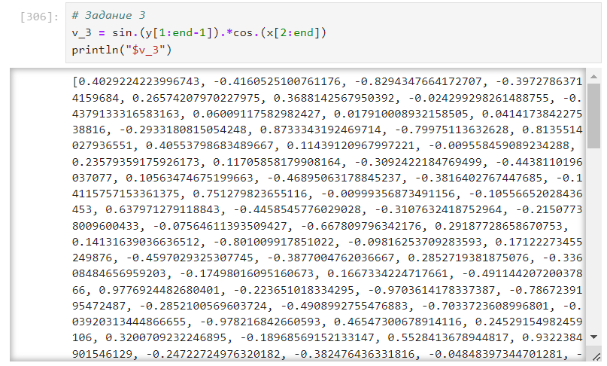

Рис. 24: Задание 3.14.3

* Задание 3.14.4 - 3.14.5 (рис. 25)

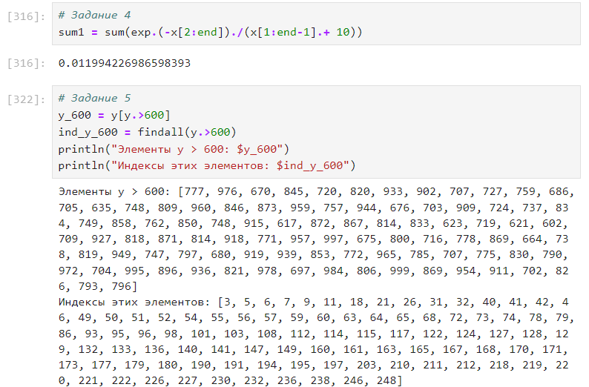

Рис. 25: Задание 3.14.4-3.14.5

* Задание 3.14.6 - 3.14.7 (рис. 26)

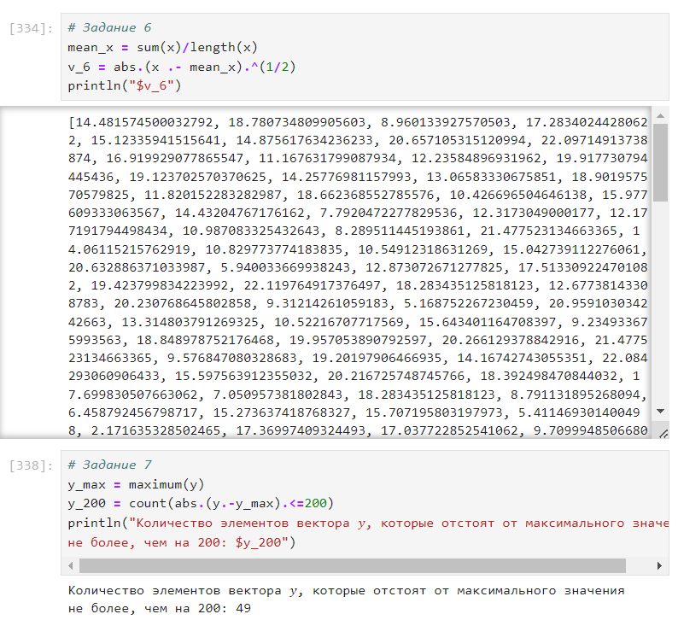

Рис. 26: Задание 3.14.6-3.14.7

* Задание 3.14.8 - 3.14.10 (рис. 27)

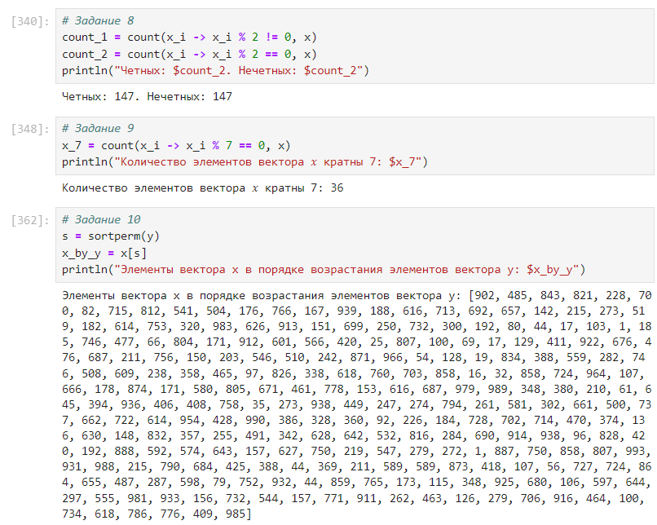

Рис. 27: Задание 3.14.8-3.14.10

* Задание 3.14.11 - 3.14.12 (рис. 28)

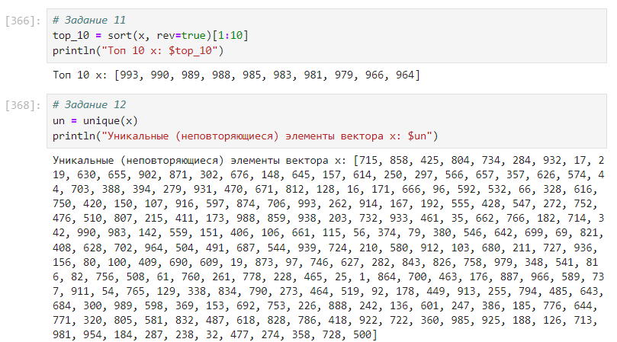

Рис. 28: Задание 3.14.11-3.14.12

* Задание 4 (рис. 29)

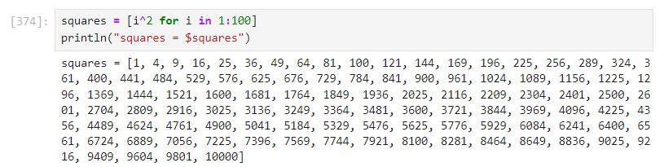

Рис. 29: Задание 4

* Задание 5 (рис. 30)

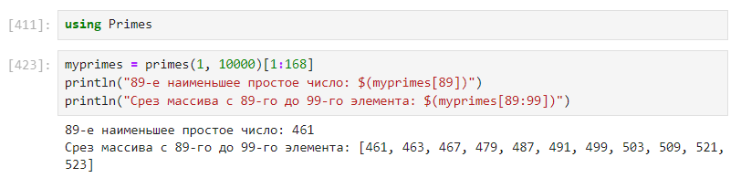

Рис. 30: Задание 5

* Задание 6 (рис. 31)

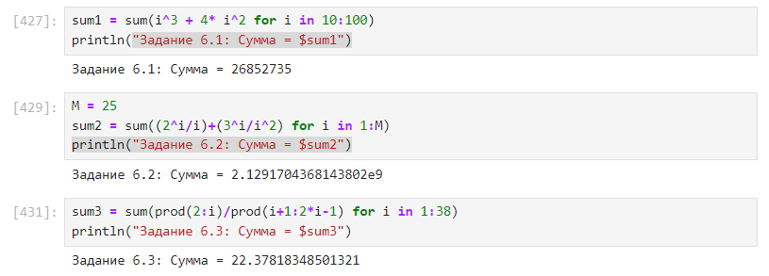

Рис. 31: Задание 6

# 4 Вывод

Изучила несколько структур данных, реализованных в Julia, научилась применять их и операции над ними для решения задач.